제 8 강 < 담배가 구강암을 일으켜요! >

1. 학습목표
- 흡연이 구강암을 일으키는 가장 주요한 원인임을 파악한다.
- 흡연이 구강, 식도, 후두에 어떤 영향을 주는지 파악한다.

2. 학습목차
가. 흡연이 구강에 미치는 영향
1) 구강암의 개요
2) 구강암의 원인
3) 구강암의 증상
4) 구강암의 진단
5) 구강암의 치료
6) 톨루이딘 불루 염색법

3. 학습내용 ➔ [학생 배포용]
가. 흡연이 구강에 미치는 영향
1) 구강암의 개요
구강은 담배연기가 통과하는 첫 번째 관문으로, 담배연기의 자극과 피해를 가장 많이 받는 곳이기도 하다. 구강암이 발생되는 원인으로는 흡연과 음주가 가장 큰 원인이다. 흡연과 음주를 함께 할 경우 정상인에 비하여 구강암이 발생할 가능성이 15배 높다.

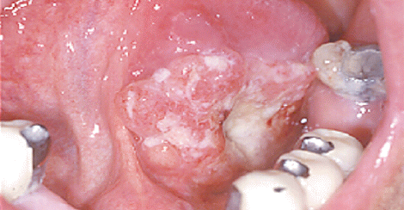
출처 : http://blog.naver.com/pizza765?Redirect=Log&logNo=130039118908
<혀의 하면에 발생한 편평상피세포암>

대부분의 사람들은 양치질 등을 통하여 항상 구강을 청결하게 함에도 불구하고 담배 연기는 구강내 각종 질환을 유발하고 심각할 경우 구강암까지 발병하게 한다. 특히 타르는 점착성이 강해서 치아와 구강내에 들러붙게 되는데 이는 양치질로 잘 제거되지 않는다.
또한 담배 연기에 의해서 치태, 치석이 증가하고, 잇몸과 구강점막의 혈액순환 감소, 면역 능력의 약화에 따른 잇몸 염증 및 질환을 악화시키고 이러한 상태가 장기간 지속되거나 악화되면 구강암으로 발전된다. 구강암의 종류로는 혀에 발생하는 설암과 입술에 발생하는 구진암 등이 있으며, 구강암의 경우 목의 임파선으로 전이되기도 한다.

- 구강암의 원인
구강암을 유발할 수 있는 원인으로는 흡연, 음주, 영양결핍, 태양광선, 만성 자극, 바이러스 그리고 유전인자 등이 있다. 특히 40대 이후에 구강암이 잘 발생한다.

- 구강암의 증상
구강에 암이 발생하면 조직이 여러 형태로 변하게 된다. 즉 입안이 헐고 궤양이 나타나거나 덩어리가 생길 수 있다. 또 입안의 색깔이 변하거나 좋지 않은 냄새가 난다. 구강암은 잇몸에 가장 잘 나타나며 그 다음이 혀, 입천장, 뺨, 구강저 그리고 상악동 순으로 잘 나타난다.

- 구강암의 진단
구강은 다른 신체 부위와 달리 직접 눈으로 보거나 손으로 만져볼 수 있기 때문에 비교적 암을 진단하기가 쉽다. 최근에는 육안으로 식별하기가 힘든 초기의 암도 톨루이딘 불루 염색을 통해 더욱 쉽고 정확하게 검진할 수 있게 되었다.

- 구강암의 치료
구강암은 수술이나 화학요법제, 그리고 방사선요법 등으로 치료가 가능하며 조기에 치료하면 할수록 그 성공률은 높아진다. 그러므로 무엇보다도 정기적인 검진을 통한 구강암의 조기 발견이 중요하다고 할 수 있다. 그리고 구강암을 예방하기 위해서는 원인이 되는 인자를 피하고 구강 상태를 청결하게 유지하는 것이 필요하다.

- 톨루이딘 불루 염색법
이것은 암과 같이 조직의 파괴가 있을 때 파괴된 조직 사이로 톨루이딘 불루 염색액이 침투하여 육안으로 보다 쉽게 조직의 변화를 확인할 수 있게 해준다. 이 방법은 통증 없이 빠르게 시행할 수 있으며, 특별한 부작용도 나타나지 않는다.
다음과 같은 경우는 1년에 1회 정도씩 구강암 검진을 받아볼 것을 추천한다.
(1) 40세 이상의 성인
(2) 흡연가
(3) 애주가
(4) 술과 담배를 동시에 하는 사람
(5) 입안에 궤양이 나타나 2주 이상 사라지지 않은 사람
(6) 입안에 덩어리가 생긴 사람
(7) 이전에 구강암이나 다른 암으로 진단받은 적이 있는 사람

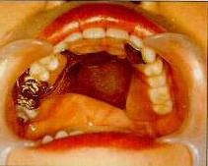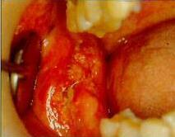
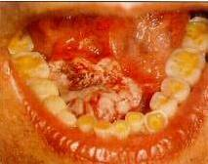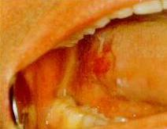
출처 : http://www.face.or.kr/txinfo/tumor.htmhttp://www.face.or.kr/txinfo/tumor.htm

4. 학습정리
1) 구강암
-구강암이 발생되는 원인으로는 흡연과 음주가 가장 큰 원인
-흡연과 음주를 함께 할 경우 정상인에 비하여 구강암이 발생할 가능성이 15배 높음
2) 구강암의 원인
-흡연, 음주, 영양결핍, 태양광선, 만성 자극, 바이러스, 유전인자 등이 있음
3) 구강암의 치료
-구강암은 수술이나 화학요법제, 방사선요법 등으로 치료 가능
-구강암을 예방하기 위해서는 원인이 되는 인자를 피하고 구
강 상태를 청결하게 유지하는 것이 필요

5. 학습문제
1) 구강암에 대한 설명으로 옳은 것은?
① 구강암이 발생되는 원인으로는 스트레스가 가장 크다.
② 구강은 담배연기의 자극과 피해를 가장 적게 받는 곳이다.
③ 구강암의 종류로는 혀에 발생하는 설암과 입술에 발생하는 구진암 등이 있다.
④ 흡연과 음주를 함께 한다고 해서 정상인에 비하여 구강암이 발생할 가능성이 높은 것은 아니다.
정답 : ③
해설 : 구강암이 발생되는 원인으로는 흡연과 음주가 가장 크다. 구강은 담배연기가 통과하는 첫 번째 관문으로, 담배연기의 자극과 피해를 가장 많이 받는 곳이다. 흡연과 음주를 함께 할 경우 정상인에 비하여 구강암이 발생할 가능성이 높다.

2) 구강암의 원인이 아닌 것은?
① 영양결핍
② 유전인자
③ 우울증
④ 흡연
정답 : ③
해설 : 구강암의 원인으로 흡연, 음주, 영양결핍, 태양광선, 만성 자극, 바이러스, 유전인자 등이 있다.

3) 구강암의 증상으로 볼 수 없는 것은?
① 눈이 충혈되며, 구토를 한다.
② 입안의 색깔이 변하거나 좋지 않은 냄새가 난다
③ 조직이 여러 형태로 변하게 된다.
④ 입안이 헐고 궤양이 나타나거나 덩어리가 생긴다.
정답 : ①
해설 : 구강암의 증상으로 구강에 암이 발생하면 조직이 여러 형태로 변하게 된다. 즉 입안이 헐고 궤양이 나타나거나 덩어리가 생길 수 있다. 또 입안의 색깔이 변하거나 좋지 않은 냄새가 난다. 구강암은 잇몸에 가장 잘 나타나며 그 다음이 혀, 입천장, 뺨, 구강저 그리고 상악동 순으로 잘 나타난다.

< 참고문헌 >

김수영, “흡연예방교육 프로그램이 고등학생의 흡연지식과 태도에 미치는 영향. 전북대 대학원 석사학위논문, 2003.
황종우, 담배혁명. 문화샘, 1998.
메드시티 “구강암”(http://www.medcity.com/jilbyung/kukangam.htm)
헬스인포 (http://www.healthinfo.co.kr/html/menu1/lt2/lt2bt11.html)
한국금연운동협의회 (http://www.kash.or.kr/user_new/main.asp)
구포성심병원 “구강암”
(http://www.guposs.com/data/sick.html?mode=read&table=disease&uid=43)

